**МИНОБРНАУКИ РОССИИ**

**Санкт-Петербургский государственный**

**Факультет прикладной математики – процессов управления**

**отчет**

**по лабораторной работе**

**по дисциплине «Алгоритмы и структуры данных»**

**на тему «Минимальное время, чтобы собрать все яблоки на дереве»**

|  |  |  |
| --- | --- | --- |
| Студент гр. 22.Б15 |  | Агишев А.Б. |
| Преподаватель |  | Дик А.Г. |

**Санкт-Петербург**

**2024 г.**

**Содержание**

1. Цель работы 1

2. Задача 1

3. Теоретическая часть 1

4. Описание алгоритма 1

5. Описание программы 3

5.1 Описание классов 3

5.2. Описание функций 3

5.3. Описание переменных 4

6. Рекомендации пользователю 6

7. Рекомендации программисту 6

8. Контрольный пример 7

9. Заключение 8

# **Цель работы**

Разработать алгоритм и программу для поиска оптимального маршрута в лабиринте катакомб с целью собрать все сокровища и вернуться к точке входа.

# **Задача**

Приобрести и закрепить знания в области решения задачи на графы. Написать программу поиска решения. Протестировать программу на примерах.

# **Теоретическая часть**

*Глубинный поиск в глубину (Depth-First Search, DFS)* — это один из методов обхода графа или дерева. Он основан на принципе поиска в глубину, то есть исследовании узлов по возможности до тех пор, пока не будет достигнут самый глубокий уровень или пока не будут исследованы все возможные варианты. DFS может быть реализован как рекурсивная или итеративная процедура.

Дерево — это абстрактная структура данных, состоящая из узлов, связанных ребрами. Каждый узел имеет ровно одного родителя (за исключением корневого узла) и ноль или более дочерних узлов. Дерево обладает следующими характеристиками:

* Один из узлов называется корнем дерева.
* Каждый узел, за исключением корня, имеет ровно одного родителя.
* Каждый узел может иметь произвольное количество дочерних узлов.
* Если в дереве не существует циклов, то оно называется деревом без циклов или деревом.

# **Описание алгоритма**

1. Получение характеристики дерева, параметров для алгоритма через интерфейс программы.
2. Запуск поиска решения задачи.
3. Проверка графа на наличие циклов.
4. Проверка графа на односвязность.
5. Присваивание каждой вершине дерева дополнительной информации в виде количества потомков, являющихся комнат с сокровищами.
6. Запуск поиска в глубину с последующим сохранением пути.
7. Возврат результата - длины маршрута, порядка обхода, количества феромона на каждом ребре в качестве ответа.

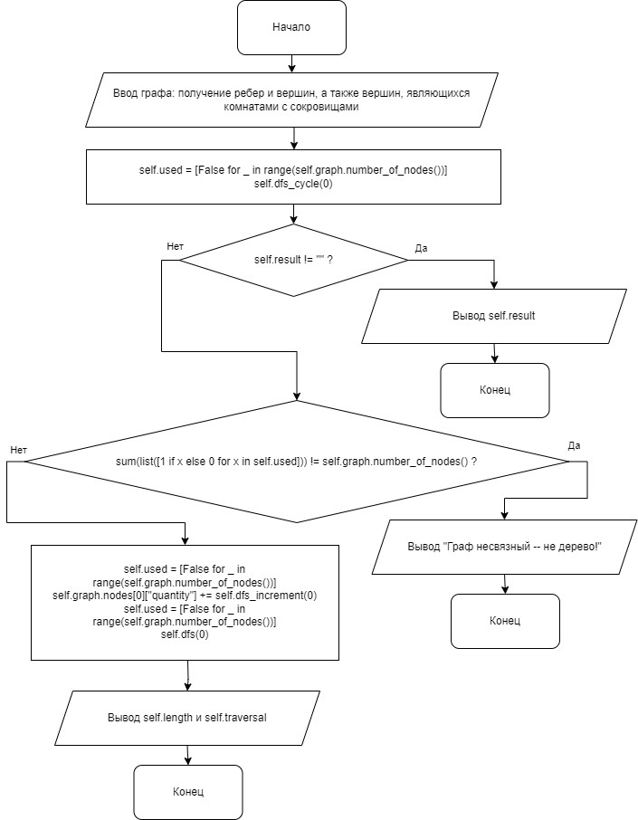

Рисунок 4.1. Блок-схема алгоритма.

# **Описание программы**

## **Описание классов**

В программе используется 3 класса: 2 связанных с интерфейсом программы, 1 связанный с поиском решения задачи. В таблице 5.1 представлено описание классов.

*Таблица 5.1. Описание классов*

|  |  |  |
| --- | --- | --- |
| Имя класса | Наследование | Описание |
| Minimum_Tree_Traversal | — | Поиск решения задачи |
| GraphEditor | — | Редактирование графа в интерфейсе |
| Interface | — | Графический пользовательский интерфейс |

## **5.2. Описание функций**

Описание функций класса *«Minimum_Tree_Traversal»* представлено в таблице 5.2.

*Таблица 5.2. Описание функций класса «Minimum_Tree_Traversal»*

|  |  |  |
| --- | --- | --- |
| Входные данные | Имя | Описание |
| Экземпляр редактора графа | __init__ | Инициализация класса |
| Текущая вершина, предок вершины | dfs_cycle | Обнаружение циклов в графе |
| Текущая вершина | dfs_increment | Инкрементация количества сокровищ в каждой вершине |
| Текущая вершина | dfs | Обход графа для поиска минимального пути к сокровищам |
| — | algorithm | Обход графа для поиска минимального пути к сокровищам |

Описание функций класса *«GraphEditor»* представлено в таблице 5.3.

*Таблица 5.3. Описание функций класса «GraphEditor»*

|  |  |  |
| --- | --- | --- |
| Входные данные | Имя | Описание |
| Аргументы | __init__ | Инициализация класса |
| Координаты вершины в интерфейсе | on_left_click | Создание вершины в графе |
| Координаты вершины в интерфейсе | on_middle_click | Пометка вершины как комнаты с сокровищами |
| Координаты вершины в интерфейсе | on_right_click | Создание ребра между вершинами в графе |
| Координаты вершины в интерфейсе | get_clicked_vertex | Проверка нажатия на вершину графа |
| — | clear_graph | Очистка интерфейса графа |

Описание функций класса *«Interface»* представлено в таблице 5.4.

*Таблица 5.4. Описание функций класса «Interface»*

|  |  |  |
| --- | --- | --- |
| Входные данные | Имя | Описание |
| — | __init__ | Инициализация класса |
| — | create_interface | Создание элементов в интерфейсе |
| Событие | prevent_typing | Запрет на редактирование  элемента интерфейса |
| — | clear_output | Очистка интерфейса |
| — | threading_run | Запуск функции *«start_process»* в отдельном потоке |
| — | start_process | Запуск решения поиска задачи о коммивояжере |

## **5.3. Описание переменных**

*Таблица 5.5. Описание переменных функции «algorithm»*

|  |  |  |
| --- | --- | --- |
| Тип | Имя | Описание |
| List[bool] | self.used | Массив с отметкой о посещении вершин |
| List[int] | self.traversal | Обход дерева |
| str | result | Строка с результатом выполнения алгоритма (длина пути и путь) |

Полный код программы представлен в Приложении А.

# **Рекомендации пользователю**

Верхнее поле устанавливает редактор для графа с возможностью задания графа путем добавления вершин и ребер. Левой кнопкой мыши создается вершина в графе, а правая кнопка отвечает за создание ребра между двумя вершинам. Колесиком мыши вершина графа помечается как комната с сокровищем.

Кнопка *«Рассчитать»* отвечает за старт поиска решения задачи. Ответ, а также итоговый обход графа выводится в интерфейс.

Кнопка *«Очистить»* отвечает за очистку интерфейса от всех пользовательских данных.

Для завершения работы нажмите на крестик в левом верхнем углу.

# **Рекомендации программисту**

Для запуска программы необходим Python версии не ниже 3.10.6. Предварительно необходимо установить библиотеки: customtkinter версии не ниже 5.2.0, networkx версии не ниже 3.0.

Минимальное необходимое место на диске: 0.5 МБ. Минимальное необходимое количество оперативной памяти: 100 МБ.

# **Контрольный пример**

В данном разделе представлен контрольный пример, демонстрирующий способность программы находить оптимальный порядок обхода дерева.

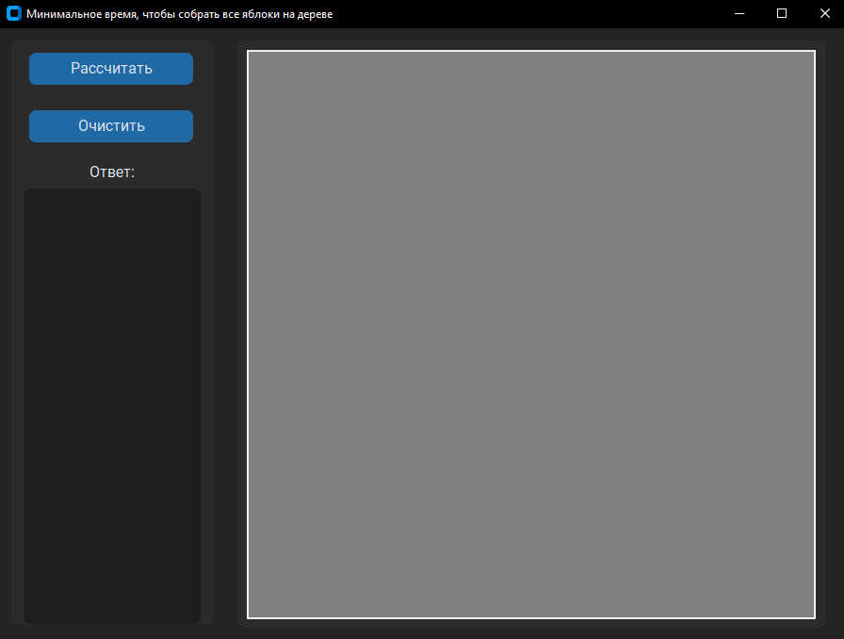

*Рисунок 8.1. Интерфейс программы*

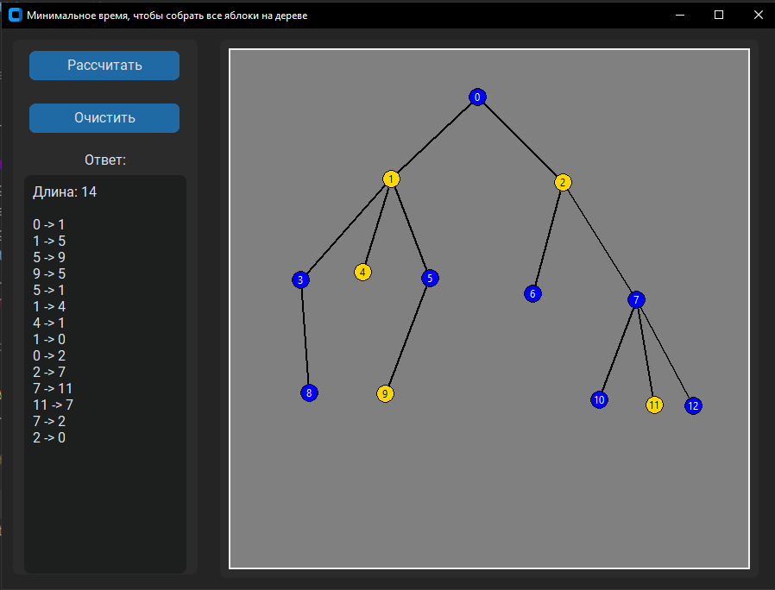

*Рисунок 8.2. Вывод решения задачи*

# **Заключение**

В ходе работы был разработан алгоритм и программа для нахождения оптимального маршрута в лабиринте катакомб с целью сбора сокровищ и возврата к точке входа. Применение алгоритма глубинного поиска в глубину позволило эффективно исследовать структуру дерева лабиринта, определить оптимальный маршрут и минимизировать время перемещения между комнатами. Полученные результаты могут быть полезны для планирования и оптимизации маршрутов в подобных лабиринтах, а также в других задачах, требующих поиска оптимальных путей в сложных структурах.

1. **Приложение А**

import threading  
import networkx as nx  
import customtkinter as ctk  
  
  
# Function tree algorithm  
class Minimum_Tree_Traversal:  
 def __init__(self, graph_editor):  
 self.graph_editor = graph_editor  
 self.edges = graph_editor.edges  
 self.graph = graph_editor.graph  
 self.traversal = []  
 self.used = []  
 self.result = ""  
  
 # DFS algo finding cycle  
 def dfs_cycle(self, v, p=-1):  
 self.used[v] = True  
 for u in self.graph.neighbors(v):  
 if not self.used[u]:  
 self.dfs_cycle(u, v)  
 elif u != p:  
 self.result = "Граф содержит цикл -- не дерево!"  
 break  
  
 # DFS algo increment quantity  
 def dfs_increment(self, v):  
 self.used[v] = True  
 for u in self.graph.neighbors(v):  
 if not self.used[u]:  
 self.graph.nodes[v]["quantity"] += self.dfs_increment(u)  
  
 return self.graph.nodes[v]["quantity"] + 1 if self.graph.nodes[v]["label"] == "Treasure" else self.graph.nodes[v]["quantity"]  
  
 # DFS algo  
 def dfs(self, v):  
 self.used[v] = True  
  
 if self.graph.nodes[v]["quantity"] == 0:  
 if self.graph.nodes[v]["label"] == "Treasure":  
 self.traversal.append(v)  
 return  
  
 self.traversal.append(v)  
 for u in self.graph.neighbors(v):  
 if not self.used[u]:  
 self.dfs(u)  
 if self.traversal[-1] != v:  
 self.traversal.append(v)  
  
 # Algorithm  
 def algorithm(self):  
 self.used = [False for _ in range(self.graph.number_of_nodes())]  
 self.dfs_cycle(0)  
  
 if self.result != "":  
 return self.result  
  
 if sum(list([1 if x else 0 for x in self.used])) != self.graph.number_of_nodes():  
 return "Граф несвязный -- не дерево!"  
  
 self.used = [False for _ in range(self.graph.number_of_nodes())]  
 self.graph.nodes[0]["quantity"] += self.dfs_increment(0)  
  
 self.used = [False for _ in range(self.graph.number_of_nodes())]  
 self.dfs(0)  
  
 result = f"Длина: {len(self.traversal) - 1}\n\n"  
 for i in range(len(self.traversal) - 1):  
 result += f'{self.traversal[i]} -> {self.traversal[i + 1]}\n'  
 return result  
  
  
# Class for editing a graph on a canvas  
class GraphEditor(ctk.CTkCanvas):  
 def __init__(self, master, **kwargs):  
 super().__init__(master, **kwargs)  
 self.bind("<Button-1>", self.on_left_click)  
 self.bind("<Button-3>", self.on_right_click)  
 self.bind("<Button-2>", self.on_middle_click)  
 self.vertices = []  
 self.edges = []  
 self.selected_vertex = None  
 self.graph = nx.DiGraph()  
  
 # Function to handle left-click events on the canvas  
 def on_left_click(self, event):  
 x, y = event.x, event.y  
 self.create_oval(x - 10, y - 10, x + 10, y + 10, fill="blue", tags="vertex")  
 self.create_text(x, y, text=str(len(self.graph)), fill="white", tags="vertex_text")  
 self.vertices.append((x, y))  
 self.graph.add_node(len(self.graph), label="Room", quantity=0)  
  
 # Function to handle middle-click events on the canvas (mouse wheel click)  
 def on_middle_click(self, event):  
 x, y = event.x, event.y  
 vertex = self.get_clicked_vertex(x, y)  
 if vertex is not None:  
 vx, vy = self.vertices[vertex]  
 self.create_oval(vx - 10, vy - 10, vx + 10, vy + 10, fill="gold", tags="vertex")  
 self.create_text(vx, vy, text=f"{vertex}", fill="black", tags="vertex_text")  
 nx.set_node_attributes(self.graph, {vertex: {"label": "Treasure", "quantity": 0}})  
  
 # Function to handle right-click events on the canvas  
 def on_right_click(self, event):  
 x, y = event.x, event.y  
 vertex = self.get_clicked_vertex(x, y)  
 if vertex is not None:  
 if self.selected_vertex is None:  
 self.selected_vertex = vertex  
 else:  
 start_x, start_y = self.vertices[self.selected_vertex]  
 end_x, end_y = self.vertices[vertex]  
 length = ((end_x - start_x) ** 2 + (end_y - start_y) ** 2) ** 0.5  
 if length == 0:  
 return  
 arrow_offset = 10  
 sx = start_x + (end_x - start_x) * (arrow_offset / length)  
 sy = start_y + (end_y - start_y) * (arrow_offset / length)  
 ex = end_x - (end_x - start_x) * (arrow_offset / length)  
 ey = end_y - (end_y - start_y) * (arrow_offset / length)  
 self.create_line(sx, sy, ex, ey, width=2)  
 self.edges.append((self.selected_vertex, vertex))  
 self.edges.append((vertex, self.selected_vertex))  
 self.graph.add_edge(self.selected_vertex, vertex)  
 self.graph.add_edge(vertex, self.selected_vertex)  
 self.selected_vertex = None  
  
 # Function to get the index of a clicked vertex on the canvas  
 def get_clicked_vertex(self, x, y):  
 for i, (vx, vy) in enumerate(self.vertices):  
 if (x - vx) ** 2 + (y - vy) ** 2 <= 100:  
 return i  
 return None  
  
 # Function to clear the graph on the canvas  
 def clear_graph(self):  
 self.vertices = []  
 self.edges = []  
 self.graph.clear()  
 self.delete("all")  
  
  
# Class for the graphical user interface  
class Interface(ctk.CTk):  
 def __init__(self):  
 ctk.CTk.__init__(self)  
 ctk.set_appearance_mode("dark")  
 ctk.set_default_color_theme("blue")  
 self.title("Минимальное время, чтобы собрать все яблоки на дереве")  
 self.geometry("720x520")  
 self.frame1 = None  
 self.frame2 = None  
 self.clear_button = None  
 self.answer_label = None  
 self.graph_editor = None  
 self.output_text = None  
 self.process_button = None  
 self.create_interface()  
  
 # Function to create the graphical user interface  
 def create_interface(self):  
 self.frame1 = ctk.CTkFrame(self)  
 self.frame1.grid(row=0, column=0, padx=10, pady=10, sticky="n")  
  
 self.process_button = ctk.CTkButton(self.frame1, text="Рассчитать", command=self.threading_run)  
 self.process_button.pack(side="top", padx=10, pady=10)  
  
 self.clear_button = ctk.CTkButton(self.frame1, text="Очистить", command=self.clear_output)  
 self.clear_button.pack(side="top", padx=10, pady=10)  
  
 self.answer_label = ctk.CTkLabel(self.frame1, text="Ответ:")  
 self.answer_label.pack(side="top", padx=10, fill=ctk.BOTH)  
  
 self.output_text = ctk.CTkTextbox(self.frame1, height=370, width=150)  
 self.output_text.pack(side="top", padx=10)  
 self.output_text.bind("<KeyPress>", self.prevent_typing)  
  
 self.frame2 = ctk.CTkFrame(self)  
 self.frame2.grid(row=0, column=1, padx=10, pady=10, sticky="n")  
  
 self.graph_editor = GraphEditor(self.frame2, width=600, height=600, bg="grey")  
 self.graph_editor.pack(side="top", padx=10, pady=10)  
  
 # Function to prevent typing in the output textbox  
 def prevent_typing(self, event):  
 return "break"  
  
 # Function to clear the output textbox and the graph on the canvas  
 def clear_output(self):  
 self.graph_editor.clear_graph()  
 self.output_text.delete("1.0", ctk.END)  
  
 # Function to run a process in a separate thread  
 def threading_run(self):  
 t = threading.Thread(target=self.run_process)  
 t.start()  
  
 # Function to run a process in the main thread  
 def run_process(self):  
 self.output_text.delete("1.0", ctk.END)  
 self.after(10, self.start_process)  
  
 # Function to start a process  
 def start_process(self):  
 traversal = Minimum_Tree_Traversal(self.graph_editor)  
 result = traversal.algorithm()  
 self.output_text.insert(ctk.END, result)  
  
  
# Main block to run the GUI application  
if __name__ == "__main__":  
 gui = Interface()  
 gui.mainloop()

*Листинг программы.*